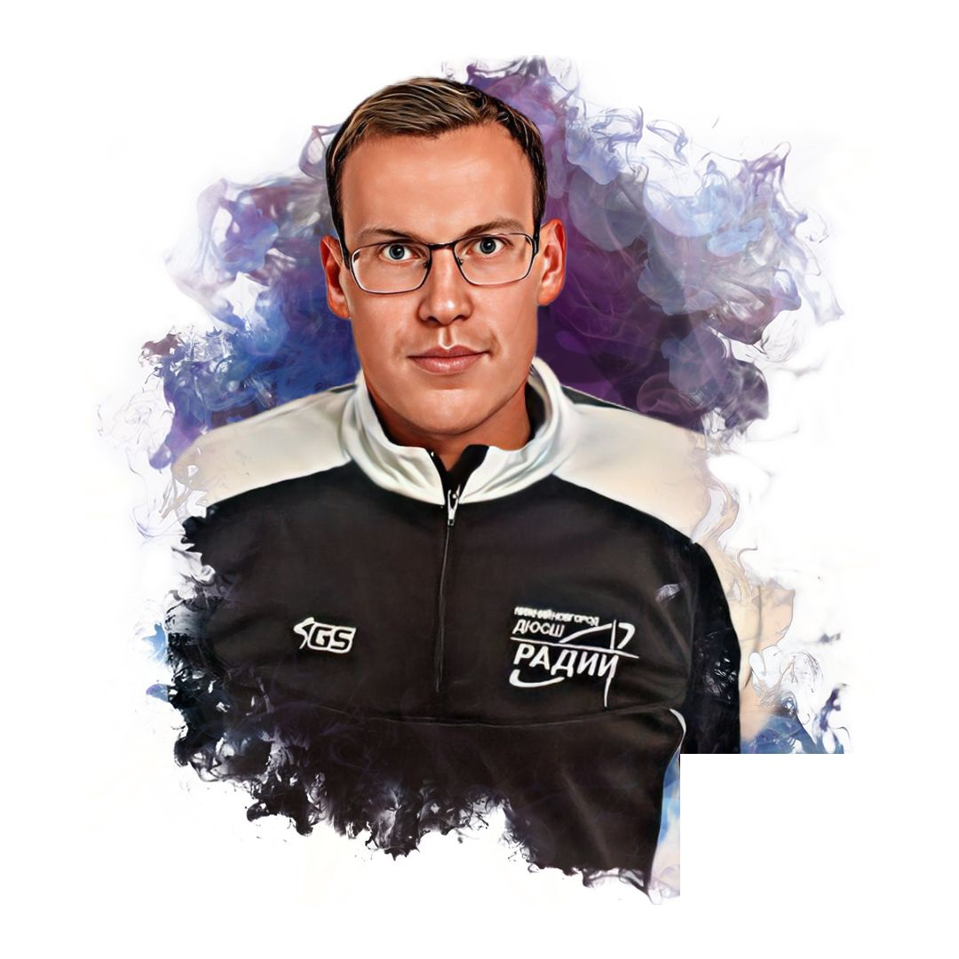

**Афанасьев Сергей Николаевич**

Учитель физкультуры Семейного клуба Крылья. Тренер по футболу в спортивной школе «Радий». Закончил Ивановский государственный университет, квалификация «тренер». С детьми работаю более 8 лет, организатор турниров и соревнований.

Хобби: всевозможные виды спорта, фотография, живопись.